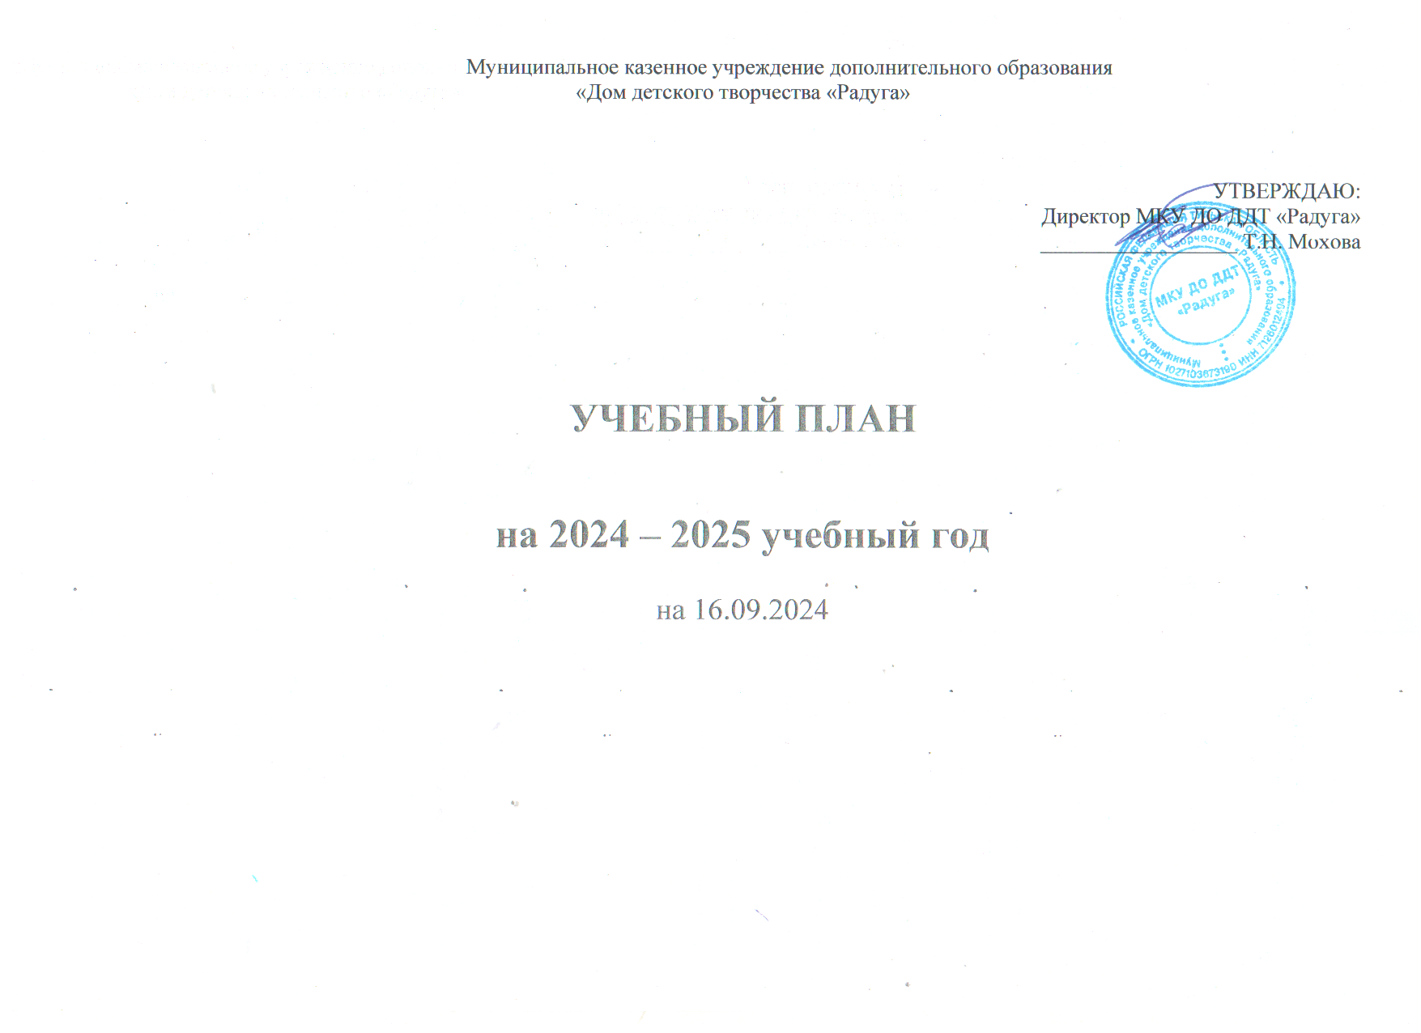ОБЩИЕ СВЕДЕНИЯ О ДОПОЛНИТЕЛЬНЫХ ОБЩЕОБРАЗОВАТЕЛЬНЫХ (ОБЩЕРАЗВИВАЮЩИХ) ПРОГРАММАХ
№ п/п | Название объединения,  ФИО педагога | Название программы | Уровень | Возраст | Срок реализации | Кол-во часов по годам обучения |  |  |  |  |  | Форма промежуточной аттестации
 |  |  |  |  |  | 1 | 2 | 3 | 4 |  | 5 | Форма промежуточной аттестации
Художественная направленность
1. | «АРТиЯ»  Гаврилова А.А. | «АРТиЯ» | Стартовый | 8-10 лет | 1 год | 144  2р по 2 |  |  |  |  |  | Конкурс, выставка, тестирование
2. | «Вдохновение» к\т  Никитина Т.В. | «Вдохновение» к/т | Базовый | 9-14 лет | 4 года | 216  3р по 2 |  |  |  |  |  | Показ представлений, тестирование
3. | «Город мастеров»  Ивлева И.Ю. | «Город мастеров» | Стартовый | 7-9 лет | 1 год | 144  2р по 2 |  |  |  |  |  | Конкурс, выставка, тестирование
4. | «Соловушки» Ткачёва Е.А. | «Соловушки» | Стартовый | 10-11 лет | 1 год | 144  2р по 2 |  |  |  |  |  | Опрос, педагогическое наблюдение, концерт
4. | «Соловушки» Ткачёва Е.А. | Индивидуальный образовательный маршрут  Ткачёва Варвара | Продвинутый | 15-16 лет | 1 год | 72  2р по 1 |  |  |  |  |  | Опрос, педагогическое наблюдение, концерт
4. | «Соловушки» Ткачёва Е.А. | Индивидуальный образовательный маршрут  Ткачёв Максим | Продвинутый | 10-11 лет | 1 год | 72  2р по 1 |  |  |  |  |  | Опрос, педагогическое наблюдение, концерт
Физкультурно-спортивная направленность
1. | «Силовое троеборье»  Федотов И.С. | Силовое троеборье | Многоуровневая (стартовый, базовый, продвинутый) | 10-18 лет | 5 лет | 216  3р по 2 |  | 216  3р по 2 |  |  |  | Контрольные нормативы, соревнования
1. | «Силовое троеборье»  Федотов И.С. | Индивидуальный образовательный маршрут  Новикова Дарья | Продвинутый | 14-15 лет | 1 год  (3 год обучения) | 216  3р по 2 |  |  |  |  |  | Контрольные нормативы, соревнования
1. | «Силовое троеборье»  Федотов И.С. | Индивидуальный образовательный маршрут  Федотова Валентина  Степанов Арсений | Продвинутый | 12-13 лет | 1 год  (4 год обучения) | 216  3р по 2 |  |  |  |  |  | Контрольные нормативы, соревнования
1. | «Силовое троеборье»  Федотов И.С. | Индивидуальный образовательный маршрут  Нерсисян Владислав | Продвинутый | 17-18 лет | 1 год  (4 год обучения) | 216  3р по 2 |  |  |  |  |  | Контрольные нормативы, соревнования
2. | «Тяжелая атлетика»  Федотов С.Ю. | «Тяжелая атлетика» | Многоуровневая (стартовый, базовый, продвинутый) | 10-18 лет | 5 лет |  |  |  |  | 216  3р по 2 |  | Контрольные нормативы, соревнования
2. | «Тяжелая атлетика»  Федотов С.Ю. | Индивидуальный образовательный маршрут  Фомин Иван | Продвинутый | 12-13 лет | 1 год  (3 год обучения) | 216  3р по 2 |  |  |  |  |  | Контрольные нормативы, соревнования
2. | «Тяжелая атлетика»  Федотов С.Ю. | Индивидуальный образовательный маршрут  Новикова Мария | Продвинутый | 12-13 лет | 1 год  (6 год обучения) | 216  3р по 2 |  |  |  |  |  | Контрольные нормативы, соревнования
2. | «Тяжелая атлетика»  Федотов С.Ю. | Индивидуальный образовательный маршрут  Федотова Вера | Продвинутый | 14-15 лет | 1 год  (7 год обучения) | 216  3р по 2 |  |  |  |  |  | Контрольные нормативы, соревнования
2. | «Тяжелая атлетика»  Федотов С.Ю. | Индивидуальный образовательный маршрут  Квасников Иван | Продвинутый | 16-17 лет | 1 год  (7 год обучения) | 216  3р по 2 |  |  |  |  |  | Контрольные нормативы, соревнования
3. | «Футбол»  Шит С.И. | «Футбол» | Базовый | 10-15 лет | 3 года | 216  3р по 2 | 216  3р по 2 | 216  3р по 2 |  |  |  | Контрольные нормативы, соревнования

Естественнонаучная направленность
1. | «Красота вокруг нас»  Ивлева И.Ю. | «Красота вокруг нас» | Стартовый | 7-9 лет | 1 год | 144  2р по 2 |  |  |  |  |  | Педагогическое наблюдение, конкурс
Социально-гуманитарная направленность
1. | «Развивайка»  Садкова А.С. | Рабочая программа «Грамотейка» | Стартовый | 5-6 лет | 2 года | 108  3р по 1 | 108  3р по 1 |  |  |  |  | Опрос, педагогическое наблюдение, карточки
1. | «Развивайка»  Садкова А.С. | Рабочая программа «Занимательная математика» | Стартовый | 5-6 лет | 2 года | 108  3р по 1 | 108  3р по 1 |  |  |  |  | Опрос, педагогическое наблюдение, карточки
1. | «Развивайка»  Садкова А.С. | Рабочая программа «Сундучок творчества» | Стартовый | 5-6 лет | 2 года | 108  3р по 1 | 108  3р по 1 |  |  |  |  | Педагогическое наблюдение, опрос
2. | «Юрлайф»  Гаврилова А.А. | «Юрлайф» | Базовый | 14-18 лет | 1 год | 144  2р по 2 |  |  |  |  |  | Опрос, тестирование, педагогическое наблюдение
3. | «Я- водитель»  Гаврилова А.А. | «Я- водитель»  Гаврилова А.А. | Базовый | 16-18 лет | 1 год | 144  2р по 2 |  |  |  |  |  | Опрос, тестирование, педагогическое наблюдение

РЕАЛИЗАЦИЯ ДОПОЛНИТЕЛЬНЫХ ОБЩЕОБРАЗОВАТЕЛЬНЫХ (ОБЩЕРАЗВИВАЮЩИХ) ПРОГРАММ

№ п/п | Название объединения | Название программы | Количество групп / число учащихся по годам обучения |  |  |  |  |  | Общ. число гр./вос. | Педагогич. нагрузка |  | Ф.И.О. педагога | Место провед. занятий
№ п/п | Название объединения | Название программы | 1 | 2 | 3 | 4 | 5 | 6 | Общ. число гр./вос. | Груп | ИОМ
Художественная направленность
1. | «АРТиЯ» | «АРТиЯ» | 1/10 |  |  |  |  |  | 1/10 | 4 |  | Гаврилова А.А. | ЗСОШ
2. | «Вдохновение» к/т | «Вдохновение» к/т | 2/27 |  |  |  |  |  | 2/27 | 12 |  | Никитина Т.В. | Страх. СОШ
3. | «Город мастеров» | «Город мастеров» | 2/20 |  |  |  |  |  | 2/20 | 8 |  | Ивлева И.Ю. | ЗСОШ
4. | «Соловушки» | «Соловушки» | 1/16 |  |  |  |  |  | 1/16 | 4 | 4 | Ткачёва Е.А. | ЗСОШ
Физкультурно-спортивная направленность
1. | Силовое троеборье | Силовое троеборье | 1/10 |  | 1/7 |  |  |  | 2/17 | 12 |  | Федотов И.С. | ДДТ Сп/з
1. | Силовое троеборье | Силовое троеборье |  |  | /1 | /3 |  |  | /4 |  | 24 | Федотов И.С. | ДДТ Сп/з
2. | Тяжелая атлетика | Тяжелая атлетика |  |  |  | 1/7 |  |  | 1/7 | 6 |  | Федотов С.Ю. | ДДТ Сп/з
2. | Тяжелая атлетика | Тяжелая атлетика |  |  | /1 |  |  | /3 | /4 |  | 24 | Федотов С.Ю. | ДДТ Сп/з
3. | Футбол | Футбол | 1/10 | 1/11 | 1/10 |  |  |  | 3/31 | 18 |  | Шит С.И. | МФК РДООВО ЗУЦХАСД
Естественнонаучная направленность
1. | «Красота вокруг нас» | «Красота вокруг нас» | 1/10 |  |  |  |  |  | 1/10 | 4 |  | Ивлева И.Ю. | ЗСОШ
Социально-гуманитарная направленность
1. | «Развивайка» | «Грамотейка» | 1/10 | 1/7 |  |  |  |  | 2/17 | 6 |  | Садкова А.С. | ДДТ
1. | «Развивайка» | «Занимательная математика» | 1/10 | 1/7 |  |  |  |  | 2/17 | 6 |  | Садкова А.С. | ДДТ
1. | «Развивайка» | «Сундучок творчества» | 1/10 | 1/7 |  |  |  |  | 2/17 | 6 |  | Садкова А.С. | ДДТ
2. | «Юрлайф» | «Юрлайф» | 2/20 |  |  |  |  |  | 2/20 | 8 |  | Гаврилова А.А. | ДДТ
3. | «Я – водитель» | «Я – водитель» | 2/20 |  |  |  |  |  | 2/20 | 8 |  | Гаврилова А.А. | СТК РО ООГО ДОСААФ России

